


伊利大数据平台建设-营销费用管理模块-冷饮事业部
功能需求说明书

版本V1.0
2019/11/20

修订历史
修订日期 | 文档版本 | 修订描述 | 文档作者
2019/11/20 | V1.0 | 初始模板 | 杨馥捷
2019/12/06 |  | 更新逻辑 | 李金华

审批
审批日期 | 审批版本 | 审批人角色 | 审批人 | 签署

备注
- 蓝色字体加方括号（如：[XXXX]）为说明性文字；蓝色字体加尖括号(如：<XXXX>)为可替换性内容。
- 本文档模板的第一章为每篇文档必须包含的内容。

目录
1. 文档概述 - 3 -
文档目的 - 3 -
项目背景 - 3 -
文档读者 - 3 -
参考资料 - 3 -
名词与术语 - 3 -
约束 - 3 -
2. 通用维度 - 4 -
3. 钻取方式 - 6 -
4. 业务分析体系 - 6 -
5. 详细需求内容 - 9 -
营销费用管理仪表盘 - 9 -
线下费用总览 - 9 -
大区-区域费用分析 - 13 -
线下费用总览（签批口径） - 16 -
职能费用分析 - 19 -
结案差异率 - 23 -
结案进度分析 - 26 -
6. 源系统表信息 - 29 -
7. 用户权限表 - 30 -
8. 外部数据表设计 - 30 -
9. 需求变更清单 - 30 -

- 文档概述

文档目的
功能设计说明书是按照产品定位的初步要求，在对用户需求及现有产品进行功能调查分析的基础上，对所定位产品应具备的目标功能系统进行概念性构建的创造活动。

项目背景
伊利集团营销费用管控项目对营销费用数据进行分析设计，以满足最终用户对于相关业务管理的需求，从而帮助提升经营效率。同时从用户的体验角度出发，帮助改善用户的使用习惯，进一步的体现大数据平台的价值，为伊利的领导和业务用户提供全面、准确、及时的信息服务，切实实现数据创造价值。

文档读者
主要读者包括：
- 双方项目经理
- 业务分析人员
- 技术开发人员

参考资料
无

名词与术语
业务领域：业务主题域，根据业务划分的业务范围。
分析主题：为特定的分析目的，通过标准报表、多维分析、仪表盘等展现形式来承载指标维度信息。
多维分析（OLAP）：依靠联机分析技术，通过对数据立方体的旋转、切片、钻取等操作，对复杂的问题进行深入分析探索。
标准报表：一般为格式相对固定的日常管理报表，仅有限的定制能力，支持维度过滤条件和排序。
仪表盘：面向管理层的决策支持工具，图形化的信息展现，一图解千言。
即席查询：用户可在预定的数据范围内，自选查询要素，并联机生成报表，以应对临时的未知的分析需求。

约束
本文档仅供伊利和凯捷大数据平台建设项目组内部使用。

- 通用维度
此模块中涉及的常用维度
编号 | 维度名称 | 维度层次 | 属性 | 数据来源
1 | 时间 | 日、季、月、年 | 费用、费用率类报表是备档月份（入账时间），签批口径是预算占用月，结案、结案差异类报表取活动的最后一次的结案时间； | 表名:  FACT_TPM_COST_ANAY_F  FACT_TPM_BUDGET_ANAY_F  PJ_TPM_CLOSE_CASE_A  字段名：  BUG_MONTH
2 | 大区 |  |  | 表名:  FACT_TPM_COST_ANAY_F  FACT_TPM_BUDGET_ANAY_F  PJ_TPM_CLOSE_CASE_A  FACT_TPM_CLOSE_CASE_F  字段名：  AREA_NAME
3 | 区域 |  |  | 表名:  FACT_TPM_COST_ANAY_F  FACT_TPM_BUDGET_ANAY_F  PJ_TPM_CLOSE_CASE_A  FACT_TPM_CLOSE_CASE_F  字段名：  REGION_NAME
4 | 科目 |  | 一级，二级，末级 | 表名:  FACT_TPM_COST_ANAY_F  FACT_TPM_BUDGET_ANAY_F  PJ_TPM_CLOSE_CASE_A  FACT_TPM_CLOSE_CASE_F  字段名：  EXP_SUBJ_NAME
5 | 活动类型 |  | 冷饮：  促销其他  产品促销费  特通买断  渠道精耕  陈列费用  自购冰柜合同  销售合同费用  软冰费用  直营促销  终端建设  产品买赠  海报费用  随车兑现  套餐促销  零公里发运客户价格转让  县城车补  乡镇堡垒建设  促销物料  终端赠品装  阶段性任务达成激励  " | 表名:  FACT_TPM_COST_ANAY_F  字段名：  CAMP_TYPE_NAME
6 | 账户处理方式 |  | 发票，折价 | 表名:  FACT_TPM_BUDGET_ANAY_F  字段名：  FIN_PROCESS_CAT
7 | 费用出处 |  | 冷饮：区域费用，大区费用，销售部费用，软冰费用 | 表名:  FACT_TPM_COST_ANAY_F  FACT_TPM_CLOSE_CASE_F  字段名：  EXP_FROM_NAME
8 | 活动编号 |  |  | 表名:  FACT_TPM_CLOSE_CASE_F  字段名：  CAMP_NUM
9 | 活动名称 |  |  | 表名:  FACT_TPM_CLOSE_CASE_F  字段名：  CAMP_NAME
10 | 结案方式 |  | 发票，成本，折价 | 表名:  FACT_TPM_CLOSE_CASE_F  字段名：  FIN_PROCESS_MODE
11 | 是否超期 |  | 应结案日期小于当前日期的未结案的活动，应结案日期小于实际结案日期的结案的活动，标识为超期为Y | 表名:  FACT_TPM_CLOSE_CASE_F  字段名：  IS_OVERDUE
12 | 职能分类 |  | 行销，特渠，渠道，资产 | 表名:  FACT_TPM_BUDGET_ANAY_F  PJ_TPM_CLOSE_CASE_A  FACT_TPM_CLOSE_CASE_F  字段名：  FUNCTION_TYPE_NAME
13 | 开始时间 |  |  | 表名:  FACT_TPM_CLOSE_CASE_F  字段名：  START_DT
14 | 结束时间 |  |  | 表名:  FACT_TPM_CLOSE_CASE_F  字段名：  END_DT
15 | 经销商 |  |  | 表名:  FACT_TPM_CLOSE_CASE_F  字段名：  DEALER_NAME
16 | 预算组织 |  |  | 表名:  FACT_TPM_BUDGET_ANAY_F  字段名：  BUG_ORG、BUG_ORG_TWO
- 钻取方式
A：支持表格数据钻取，可点击表格上的加号进行钻取

- 业务分析体系
序号 | 模块 | 分析主题 | 仪表盘 | 对应指标 | 指标说明
1 | 营销费用模块 | 费用总览 | 线下费用总览（入账口径） | 【折前收入】、【销售达成】、【年度费用预算】、【营销费用】、【费用进度】、【同期费用进度】、【预算节超】、【费用率】、【同期费用率】、【同期营销费用】、【前年营销费用】、【年度剩余预算】 | 同比：（本期数值-上年同期数值）/上年同期数值  环比：（本期数值-上月同期数值）/上月同期数值  折前收入：销售金额折前（剔税）  销售达成：【折前收入】/【销售预算折前剔税】  年度费用预算：年度预算分解数  营销费用：执行文件分摊金额-结案差异-预结案差异-预结案实结案差异-不可用支付差异-可用支付差异：备档月份对应月份的【执行金额】，差异指数据类型对应差异的【剔税金额】  费用进度：【营销费用】/【年度费用预算】同期费用进度：【同期营销费用】/【同期年度费用预算】  预算节超：【年度费用预算】-【营销费用】  费用率：【营销费用】/【折前收入】  同期费用率：【上年同期营销费用】/【上年同期折前收入】  同期营销费用：上年同期的营销费用  前年营销费用：前年同期的营销费用  年度剩余预算：【全年年度费用预算】-【营销费用年累计】
2 | 营销费用模块 | 费用分析 | 大区-区域费用分析 | 【折前收入】、【折前收入同比】、【营销费用】、【费用同比】、【费用率】、【费用率同比】、【同期营销费用】、【同期营销费用率】、【费用占比】 | 同比：（本期数值-上年同期数值）/上年同期数值  环比：（本期数值-上月同期数值）/上月同期数值  折前收入：销售金额折前（剔税）  折前收入同比：（【折前收入】-【上年同期折前收入】）/【上年同期折前收入】*100%  营销费用：执行文件分摊金额-结案差异-预结案差异-预结案实结案差异-不可用支付差异-可用支付差异：备档月份对应月份的【执行金额】，差异指数据类型对应差异的【剔税金额】  费用同比：（【营销费用】-【同期费用】）/【同期费用】*100%  费用率：【营销费用】/【折前收入】  费用率同比：【费用率】-【上年同期费用率】  同期营销费用：上年同期的营销费用  费用占比：【营销费用】/所有营销费用
3 | 营销费用模块 | 费用总览 | 线下费用总览（签批口径） | 【初始预算】、【本月调整】、【差异释放】、【月度预算】、【已签批金额】、【已提交未签批金额】、【剩余预算】、【预算进度】、【占用预算】 | 初始预算：月度预算初始预算  本月调整：月度预算预算内调整+预算外调整+调整金额-调出冻结，TPM字段待确认反馈  差异释放：TPM字段待确认反馈  月度预算：【初始预算】+【本月调整】+【差异释放】，TPM字段待确认  已签批金额：线下基础表的剔税金额  条件：1.备档月份为1到12月；2.是否直接核减预算=是；3.数据类型=(执行,方案/签呈)  已提交未签批金额：TPM 的在途申请金额  剩余预算：【月度预算】-【已签批金额】-【已提交未签批金额】  预算进度：【占用预算】/【月度预算】  占用预算：【已签批金额】+【已提交未签批金额】  营销费用占比：【营销费用】/所有营销费用
4 | 营销费用模块 | 费用分析 | 职能费用分析 | 【折前收入】、【折前收入同比】、【营销费用】、【费用同比】、【费用率】、【费用率同比】、【同期营销费用】、【同期营销费用率】、【费用占比】、【费用占比同比变化】 | 折前收入：销售金额折前（剔税）  折前收入同比：（【折前收入】-【上年同期折前收入】）/【上年同期折前收入】×100%  营销费用：入账费用。执行文件分摊金额-结案差异-预结案差异-预结案实结案差异-不可用支付差异-可用支付差异  费用同比：（【营销费用】-【同期营销费用】）/【同期营销费用】×100%  费用率：【营销费用】/【折前收入】  费用率同比：【费用率】-【同期营销费用率】  同期营销费用：上年同期的营销费用  同期营销费用率：【同期营销费用】/【上年同期折前收入】  费用占比：【营销费用】/所有营销费用  费用占比同比变化：【费用占比】-【上年同期费用占比】
5 | 营销费用模块 | 活动追踪 | 结案差异率 | 【总活动份数】、【已签批金额】、【结案金额】、【结案差异金额】、【结案差异率】、【同期结案差异金额】、【同期结案差异率】 | 总活动份数：活动编号计数  已签批金额："线下基础表的剔税金额  条件：1.备档月份为1到统计月；2.是否直接核减预算=是；3.数据类型=执行。取当月执行金额。  结案金额："线下基础表的剔税金额  条件：1.备档月份等于选择月份；2.数据类型=结案"  结案差异金额："线下基础表的剔税金额  条件：1.最终结案月份等于选择月份；2.数据类型=结案差异"  结案差异率：【结案差异金额】/（【结案差异金额】+【结案金额】）  同期结案差异金额：上年同期的结案差异金额  同期结案差异率：【同期结案差异金额】/（【同期结案差异金额】+【同期结案金额】）
6 | 营销费用模块 | 活动追踪 | 结案进度分析 | 【已签批金额】、【未结案金额】、【已结案金额】、【结案率】、【同期结案率】 | 已签批金额："线下基础表的剔税金额  条件：1.备档月份为1到12月；2.是否直接核减预算=是；3.数据类型=(执行,方案/签呈) "  未结案金额：【签批金额】-【已结案金额】  结案金额："线下基础表的剔税金额  条件：1.备档月份等于选择月份；2.数据类型=结案"  结案率：【已结案金额】/【营销费用】  同期结案率：【同期已结案金额】/【同期营销费用】

- 详细需求内容

营销费用管理仪表盘

线下费用总览（入账口径）

分析维度
冷饮线下费用总览的数据总览

报表原型

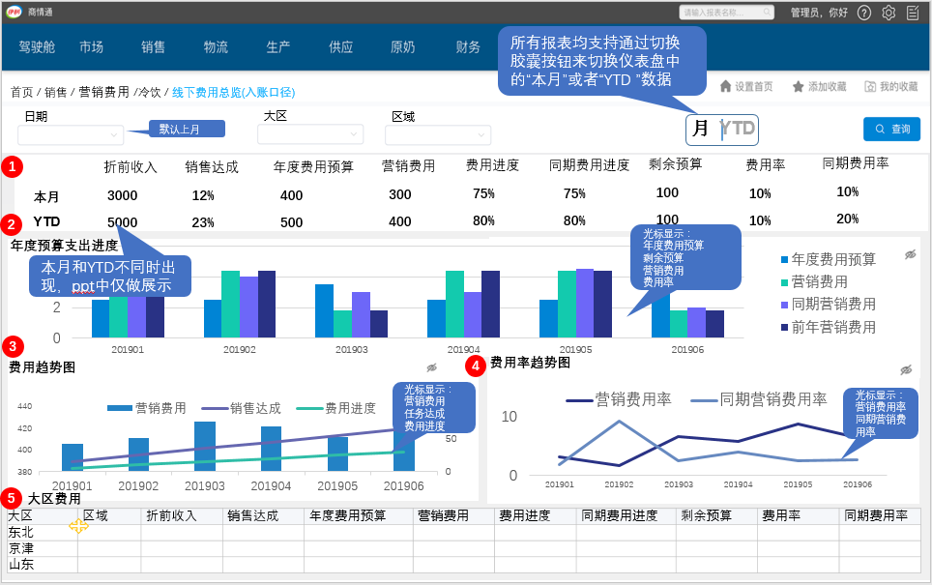

筛选器 | 时间筛选器：默认显示为当月，数据为T-1  大区筛选器：默认：全部  区域筛选器：默认：全部
排序 | /
钻取 | 支持点击表格中加号后展示下层关系数据，默认折叠收起
联动 | 筛选器筛选：联动所有报表  表大区费用：联动指标栏、图年度预算支出进度、费用趋势图、费用率趋势图
颗粒度 | 时间维度  – 颗粒度：月，年  大区维度  – 颗粒度：大区  区域维度  – 颗粒度：区域
权限 | 详见用户权限表
仪表盘共用 | /
其他说明 | 高亮规则：  费用、费用率：  同、环比数据为正时，红色箭头向上高亮  同、环比数据为负时，绿色箭头向下高亮数据说明  图表：  1. 历史趋势图的横、纵坐标支持拖动，灵活展现数据，保证可以展示图标中的最大值和最小值  2. 图表中均默认不显示具体指标数字。点开“  ”后可以显示  二维表：  默认每页显示30条数据，30条后分页显示  金额默认保留整数，单位为万元，  率默认保留 % 前两位小数
表1. | 标题：无  维度：时间、大区、区域  展示形式：指标栏  包含字段：折前收入、销售达成、年度费用预算、营销费用、费用进度、同期费用进度、预算节超、年度剩余预算、费用率、同期费用率
表2. | 标题：年度预算支出进度  维度：时间、大区、区域  展示形式：柱形图  包含字段：年度费用预算、营销费用、同期营销费用、前年营销费用
表3. | 标题：费用趋势图  维度：时间、大区、区域  展示形式：柱形图&折线图  包含字段：营销费用、销售达成、费用进度
表4. | 标题：费用率趋势图  维度：时间、大区、区域  展示形式：折线图  包含字段：营销费用率、同期营销费用率
表5. | 标题：大区费用  维度：时间、大区、区域  展示形式：柱形图  包含字段：折前收入、销售达成、年度费用预算、营销费用、费用进度、同期费用进度、预算节超、年度剩余预算、费用率、同期费用率

分析指标与逻辑说明

序号 | 指标名称 | 指标单位 | 指标类型 | 数据来源 | 详细计算逻辑 | 各维度的汇总算法
1 | 折前收入 | 保留整数，单位为万元 | 基础 | 表名：  FACT_TPM_COST_ANAY_F  字段名：  BEFORE_DISC_AMT | 销售金额折前（剔税）
2 | 折前收入年累计 | 保留整数，单位为万元 | 基础 | 表名：  FACT_TPM_COST_ANAY_F  字段名：  BEFORE_DISC_AMT_YTD | 折前收入年累计
3 | 销售预算折前剔税 | 保留整数，单位为万元 | 基础 | 表名：  FACT_TPM_COST_ANAY_F  字段名：  BUDGET_AMT_BEFORE | 销售预算折前
4 | 销售达成 | %，小数点后2位 | 计算 |  | 【折前收入】/【销售预算折前剔税】
5 | 营销费用 | 保留整数，单位为万元 | 基础 | 表名：  FACT_TPM_COST_ANAY_F  字段名：  SALES_COST | 执行文件分摊金额-结案差异-预结案差异-预结案实结案差异-不可用支付差异-可用支付差异：备档月份对应月份的【执行金额】，差异指数据类型对应差异的【剔税金额】
6 | 营销费用年累计 | 保留整数，单位为万元 | 基础 | 表名：  FACT_TPM_COST_ANAY_F  字段名：  SALES_COST_YTD | 执行文件分摊金额-结案差异-预结案差异-预结案实结案差异-不可用支付差异-可用支付差异：备档月份对应月份的【执行金额】，差异指数据类型对应差异的【剔税金额】
7 | 同期营销费用 | 保留整数，单位为万元 | 基础 | 表名：  FACT_TPM_COST_ANAY_F  字段名：  SALES_COST_LY | 上年同期的营销费用
8 | 前年营销费用 | 保留整数，单位为万元 | 基础 |  | 前年同期的营销费用
9 | 同期营销费用年累计 | 保留整数，单位为万元 | 基础 | 表名：  FACT_TPM_COST_ANAY_F  字段名：  SALES_COST_LY_YTD | 上年同期营销费用年累计
10 | 费用进度 | %，小数点后2位 | 计算 |  | 【营销费用】/【年度费用预算】
11 | 同期费用进度 | %，小数点后2位 | 计算 |  | 【同期营销费用】/【同期年度费用预算】
12 | 预算节超 | 保留整数，单位为万元 | 计算 |  | 【年度费用预算】-【营销费用】
13 | 费用率 | %，小数点后2位 | 计算 |  | 【营销费用】/【折前收入】
14 | 上年同期费用率 | %，小数点后2位 | 计算 |  | 【上年同期营销费用】/【上年同期折前收入】
18 | 年度费用预算 | 保留整数，单位为万元 | 基础 | 表名：  FACT_TPM_COST_ANAY_F  字段名：  COST_BUDGET_YEAR
19 | 年度费用预算年累计 | 保留整数，单位为万元 | 基础 | 表名：  FACT_TPM_COST_ANAY_F  字段名：  COST_BUDGET_YEAR_YTD | 年度费用预算年累计
20 | 销售预算折前年累计 | 保留整数，单位为万元 | 基础 | 表名：  FACT_TPM_COST_ANAY_F  字段名：  BUDGET_AMT_BEFORE_YTD | 销售预算折前年累计
21 | 上年同期年度费用预算 | 保留整数，单位为万元 | 基础 | 表名：  FACT_TPM_COST_ANAY_F  字段名：  COST_BUDGET_YEAR_LY | 上年同期年度费用预算
22 | 上年同期年度费用预算年累计 | 保留整数，单位为万元 | 基础 | 表名：  FACT_TPM_COST_ANAY_F  字段名：  COST_BUDGET_YEAR_LY_YTD | 上年同期年度费用预算年累计
23 | 上年同期折前收入 | 保留整数，单位为万元 | 基础 | 表名：  FACT_TPM_COST_ANAY_F  字段名：  BEFORE_DISC_AMT_LY | 上年同期折前收入
24 | 上年同期折前收入年累计 | 保留整数，单位为万元 | 基础 | 表名：  FACT_TPM_COST_ANAY_F  字段名：BEFORE_DISC_AMT_LY_YTD | 上年同期折前收入年累计
25 | 全年年度费用预算 | 保留整数，单位为万元 | 基础 | 表名：  FACT_TPM_COST_ANAY_F  字段名：  RE_ATTRIBUTE10
26 | 年度剩余预算 | 保留整数，单位为万元 | 计算 |  | 【全年年度费用预算】-【营销费用年累计】

大区-区域费用分析

分析维度
冷饮大区-区域费用分析的数据总览

报表原型
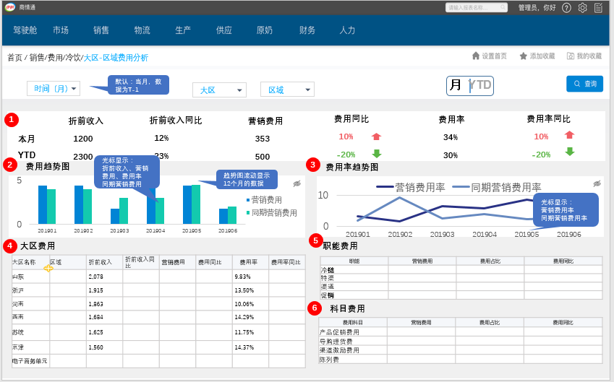

筛选器 | 时间筛选器：默认显示为当月，数据为T-1  大区筛选器：默认：全部  区域筛选器：默认：全部
排序 | 表大区费用建议按费用率降序； 表职能费用、表科目费用按费用占比降序
钻取 | 支持点击表格中加号后展示下层关系数据，默认折叠收起
联动 | 筛选器筛选：联动所有报表  表大区费用：联动指标栏、费用趋势图、费用率趋势图、表职能费用、表科目费用
颗粒度 | 时间维度  – 颗粒度：月，年  大区维度  – 颗粒度：大区  区域维度  – 颗粒度：区域
权限 | 详见用户权限表
仪表盘共用 | /
其他说明 | 高亮规则  费用、费用率：  同、环比数据为正时，红色箭头向上高亮  同、环比数据为负时，绿色箭头向下高亮  图表：  1. 历史趋势图的横、纵坐标支持拖动，灵活展现数据，保证可以展示图标中的最大值和最小值  2. 图表中均默认不显示具体指标数字。点开“ ”后可以显示  数据说明  金额默认保留整数，单位为万元，  率默认保留 % 前两位小数
标题：无
维度：时间、大区、区域
展示形式：指标栏
包含字段：折前收入、折前收入同比、营销费用、费用同比、费用率、费用率同比
标题：费用趋势图
维度：时间、大区、区域
展示形式：柱形图
包含字段：营销费用、同期营销费用
标题：费用率趋势图
维度：时间、大区、区域
展示形式：折线图
包含字段：营销费用率、同期营销费用率
标题：大区费用
维度：时间、大区、区域
展示形式：二维表
包含字段：折前收入、折前收入同比、营销费用、费用同比、费用率、费用率同比
标题：职能费用
维度：时间、大区、区域、职能
展示形式：二维表
包含字段：营销费用、费用同比、费用占比
标题：科目费用
维度：时间、大区、区域、费用科目
展示形式：二维表
包含字段：营销费用、费用同比、费用占比

分析指标与逻辑说明

序号 | 指标名称 | 指标单位 | 指标类型 | 数据来源 | 详细计算逻辑 | 各维度的汇总算法
1 | 折前收入 | 保留整数，单位为万元 | 基础 | 表名：  FACT_TPM_COST_ANAY_F  字段名：  BEFORE_DISC_AMT | 销售金额折前（剔税）
2 | 折前收入年累计 | 保留整数，单位为万元 | 基础 | 表名：  FACT_TPM_COST_ANAY_F  字段名：  BEFORE_DISC_AMT_YTD | 折前收入年累计
3 | 上年同期折前收入 | 保留整数，单位为万元 | 基础 | 表名：  FACT_TPM_COST_ANAY_F  字段名：  BEFORE_DISC_AMT_LY | 上年同期的折前收入
4 | 折前收入同比 | %，小数点后2位 | 计算 |  | （【折前收入】-【上年同期折前收入】）/【上年同期折前收入】*100%
5 | 上年同期折前收入年累计 | 保留整数，单位为万元 | 基础 | 表名：  FACT_TPM_COST_ANAY_F  字段名：  BEFORE_DISC_AMT_LY_YTD | 上年同期折前收入年累计
6 | 营销费用 | 保留整数，单位为万元 | 基础 | 表名：  FACT_TPM_COST_ANAY_F  字段名：  SALES_COST | 执行文件分摊金额-结案差异-预结案差异-预结案实结案差异-不可用支付差异-可用支付差异：备档月份对应月份的【执行金额】，差异指数据类型对应差异的【剔税金额】
7 | 营销费用年累计 | 保留整数，单位为万元 | 基础 | 表名：  FACT_TPM_COST_ANAY_F  字段名：  SALES_COST_YTD | 营销费用年累计
8 | 同期营销费用 | 保留整数，单位为万元 | 基础 | 表名：  FACT_TPM_COST_ANAY_F  字段名：  SALES_COST_LY | 上年同期的营销费用
9 | 费用同比 | %，小数点后2位 | 计算 |  | （【营销费用】-【同期费用】）/【同期费用】*100%
10 | 同期费用年累计 | 保留整数，单位为万元 | 基础 | 表名：  FACT_TPM_COST_ANAY_F  字段名：  SALES_COST_LY_YTD | 上年同期营销费用年累计
11 | 费用率 | %，小数点后2位 | 计算 |  | 【营销费用】/【折前收入】
12 | 上年同期费用率 | %，小数点后2位 | 计算 |  | 【上年同期营销费用】/【上年同期折前收入】
13 | 费用率同比 | %，小数点后2位 | 计算 |  | 【费用率】-【上年同期费用率】
14 | 费用占比 | %，小数点后2位 | 计算 |  | 【营销费用】/所有营销费用

线下费用总览（签批口径）

分析维度
冷饮线下费用总览（签批口径）的数据总览

报表原型
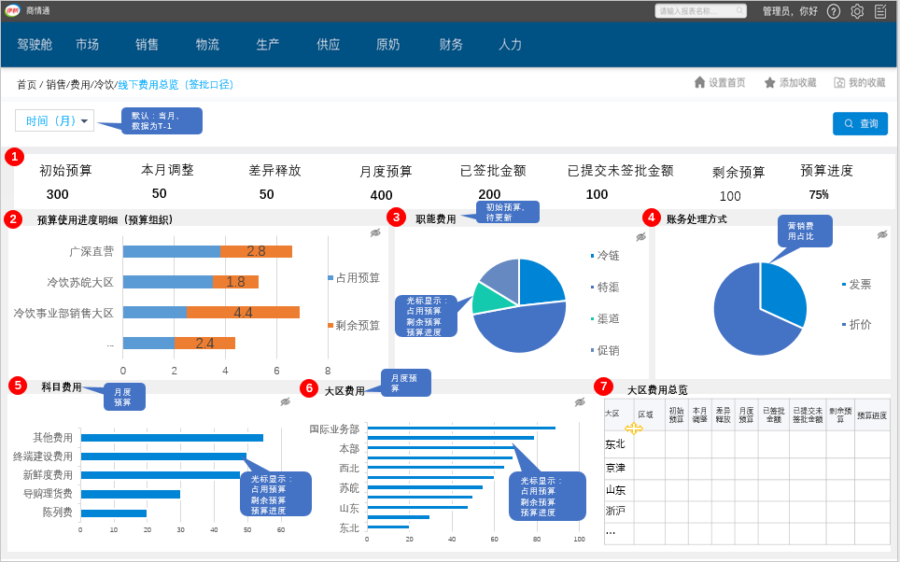

筛选器 | 时间筛选器：默认显示为当月，数据为T-1
排序 | 大区、科目费用，按照费用高低降序
钻取 | 支持点击表格中加号后展示下层关系数据，默认折叠收起
联动 | 筛选器筛选：联动所有报表  表大区费用：联动指标栏、图预算使用进度明细（预算组织）、图职能费用、图账务处理方式、图科目费用、表大区费用总览  表大区费用总览：联动指标栏、图预算使用进度明细（预算组织）、图职能费用、图账务处理方式、图科目费用、表大区费用
颗粒度 | 时间维度  – 颗粒度：月，年
权限 | 详见用户权限表
仪表盘共用 | /
其他说明 | 数据简表：  默认每页显示30条数据，30条后分页显示  图表：  1. 历史趋势图的横、纵坐标支持拖动，灵活展现数据，保证可以展示图标中的最大值和最小值  2. 图表中均默认不显示具体指标数字。点开“ ”后可以显示  数据说明  金额默认保留整数，单位为万元，  率默认保留 % 前两位小数
标题：无
维度：时间
展示形式：指标栏
包含字段：初始预算、本月调整、差异释放、月度预算、已签批金额、已提交未签批金额、剩余预算、预算进度
标题：预算使用进度明细（预算组织）
维度：时间、预算组织
展示形式：柱形图
包含字段：占用预算、剩余预算
标题：职能费用
维度：时间、职能分类
展示形式：饼图
包含字段：初始预算、初始预算占比、占用预算、剩余预算、预算进度
标题：账务处理方式
维度：时间、账务处理方式
展示形式：饼图
包含字段：营销费用、营销费用占比
标题：科目费用
维度：时间、科目
展示形式：柱形图
包含字段：月度预算、占用预算、剩余预算、预算进度
标题：大区费用
维度：时间、大区
展示形式：柱形图
包含字段：月度预算、占用预算、剩余预算、预算进度
标题：大区费用总览
维度：时间、大区、区域
展示形式：二维表
包含字段：初始预算、本月调整、差异释放、月度预算、已签批金额、已提交未签批金额、剩余预算、预算进度

分析指标与逻辑说明

序号 | 指标名称 | 指标单位 | 指标类型 | 数据来源 | 详细计算逻辑 | 各维度的汇总算法
1 | 初始预算 | 保留整数，单位为万元 | 基础 | 表名：  FACT_TPM_BUDGET_ANAY_F  字段名：  INT_BUDGET_AMT | 月度预算初始预算
2 | 本月调整 | 保留整数，单位为万元 | 基础 | 表名：  FACT_TPM_BUDGET_ANAY_F  字段名：  ADJ_BUDGET_AMT | 月度预算预算内调整+预算外调整+调整金额-调出冻结，TPM字段待确认反馈
3 | 差异释放 | 保留整数，单位为万元 | 基础 | 表名：  FACT_TPM_BUDGET_ANAY_F  字段名：  REL_BUDGET_AMT | TPM字段待确认反馈
4 | 月度预算 | 保留整数，单位为万元 | 基础 | 表名：  FACT_TPM_BUDGET_ANAY_F  字段名：  FIN_BUDGET_AMT | 【初始预算】+【本月调整】+【差异释放】，TPM字段待确认
5 | 已签批金额 | 保留整数，单位为万元 | 基础 | 表名：  FACT_TPM_BUDGET_ANAY_F  字段名：  APPROVE_AMT | 线下基础表的剔税金额  条件：1.备档月份为1到12月；2.是否直接核减预算=是；3.数据类型=(执行,方案/签呈)，
6 | 已提交未签批金额 | 保留整数，单位为万元 | 基础 | 表名：  FACT_TPM_BUDGET_ANAY_F  字段名：  SUB_NO_APPR_AMT | 线下基础表的剔税金额  条件：1.备档月份为1到12月；2.是否直接核减预算=是；3.数据类型=(执行,方案/签呈)，
7 | 剩余预算 | 保留整数，单位为万元 | 计算 |  | 【月度预算】-【已签批金额】-【已提交未签批金额】
8 | 预算进度 | %，小数点后2位 | 计算 |  | 【占用预算】/【月度预算】
9 | 占用预算 | 保留整数，单位为万元 | 计算 |  | 【已签批金额】+【已提交未签批金额】
10 | 营销费用 | 保留整数，单位为万元 | 基础 | 表名：  FACT_TPM_BUDGET_ANAY_F  字段名：  SALES_COST
11 | 营销费用占比 | %，小数点后2位 | 计算 |  | 【营销费用】/所有营销费用

职能费用分析

分析维度
冷饮职能费用分析的数据总览

报表原型
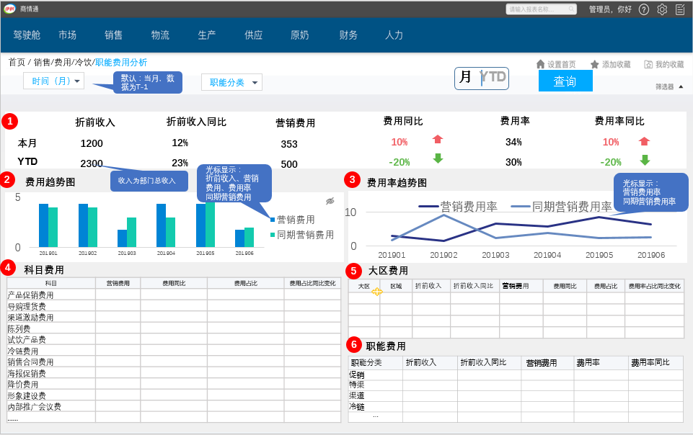

筛选器 | 时间筛选器：默认显示为当月，数据为T-1  职能分类筛选器：默认：全部
排序 | 表科目费用 、表职能费用按费用占比降序，表大区费用按折前收入降序
钻取 | 支持点击表格中加号后展示下层关系数据，默认折叠收起
联动 | 筛选器筛选：联动所有报表  表大区费用：联动指标栏、费用趋势图、费用率趋势图、科目费用、职能费用
颗粒度 | 时间维度  – 颗粒度：月，年  职能分类  – 颗粒度：职能分类
权限 | 详见用户权限表
仪表盘共用 | /
其他说明 | 高亮：  费用、费用率：  同、环比数据为正时，红色箭头向上高亮  同、环比数据为负时，绿色箭头向下高亮  数据简表：  默认每页显示30条数据，30条后分页显示  图表：  1. 历史趋势图的横、纵坐标支持拖动，灵活展现数据，保证可以展示图标中的最大值和最小值  2. 图表中均默认不显示具体指标数字。点开“ ”后可以显示  数据说明  金额默认保留整数，单位为万元，  率默认保留 % 前两位小数
标题：无
维度：时间、职能分类
展示形式：指标栏
包含字段：折前收入、折前收入同比、营销费用、费用同比、费用率、费用率同比
标题：费用趋势图
维度：时间、职能分类
展示形式：柱形图
包含字段：营销费用、同期营销费用
标题：费用率趋势图
维度：时间、职能分类
展示形式：折线图
包含字段：营销费用率、同期营销费用率
标题：科目费用
维度：时间、职能分类、科目
展示形式：二维表
包含字段：营销费用、费用同比、费用占比、费用占比同比变化
标题：大区费用
维度：时间、职能分类、大区、区域
展示形式：二维表
包含字段：折前收入、折前收入同比、营销费用、费用同比、费用占比、费用占比同比变化
标题：职能费用
维度：时间、职能分类
展示形式：二维表
包含字段：折前收入、折前收入同比、营销费用、费用率、费用率同比

分析指标与逻辑说明

序号 | 指标名称 | 指标单位 | 指标类型 | 数据来源 | 详细计算逻辑 | 各维度的汇总算法
1 | 折前收入 | 保留整数，单位为万元 | 基础 | 表名：  FACT_TPM_COST_ANAY_F  字段名：  BEFORE_DISC_AMT | 销售金额折前（剔税）
2 | 折前收入年累计 | 保留整数，单位为万元 | 基础 | 表名：  FACT_TPM_COST_ANAY_F  字段名：  BEFORE_DISC_AMT_YTD | 折前收入年累计
3 | 上年同期折前收入 | 保留整数，单位为万元 | 基础 | 表名：  FACT_TPM_COST_ANAY_F  字段名：  BEFORE_DISC_AMT_LY | 上年同期的折前收入
4 | 上年同期折前收入年累计 | 保留整数，单位为万元 | 基础 | 表名：  FACT_TPM_COST_ANAY_F  字段名：BEFORE_DISC_AMT_LY_YTD | 上年同期折前收入年累计
5 | 折前收入同比 | %，小数点后2位 | 计算 |  | （【折前收入】-【上年同期折前收入】）/【上年同期折前收入】*100%
6 | 营销费用 | 保留整数，单位为万元 | 基础 | 表名：  FACT_TPM_COST_ANAY_F  字段名：  SALES_COST | 执行文件分摊金额-结案差异-预结案差异-预结案实结案差异-不可用支付差异-可用支付差异：备档月份对应月份的【执行金额】，差异指数据类型对应差异的【剔税金额】
7 | 营销费用年累计 | 保留整数，单位为万元 | 基础 | 表名：  FACT_TPM_COST_ANAY_F  字段名：  SALES_COST_YTD | 营销费用年累计
8 | 同期营销费用 | 保留整数，单位为万元 | 基础 | 表名：  FACT_TPM_COST_ANAY_F  字段名：  SALES_COST_LY | 上年同期的营销费用
9 | 同期费用年累计 | 保留整数，单位为万元 | 基础 | 表名：  FACT_TPM_COST_ANAY_F  字段名：  SALES_COST_LY_YTD | 上年同期营销费用年累计
10 | 费用同比 | %，小数点后2位 | 计算 |  | （【营销费用】-【同期费用】）/【同期费用】*100%
11 | 费用率 | %，小数点后2位 | 计算 |  | 【营销费用】/【折前收入】
12 | 费用率同比 | %，小数点后2位 | 计算 |  | 【费用率】-【上年同期费用率】
13 | 同期营销费用率 | %，小数点后2位 | 计算 |  | 【上年同期营销费用】/【上年同期折前收入】
14 | 费用占比 | %，小数点后2位 | 计算 |  | 【营销费用】/所有营销费用
15 | 上年同期费用占比 | %，小数点后2位 | 计算 |  | 【同期营销费用】/所有同期营销费用
16 | 费用占比同比变化 | %，小数点后2位 | 计算 |  | 【费用占比】-【上年同期费用占比】

结案差异率

分析维度
冷饮结案差异率的数据总览

报表原型
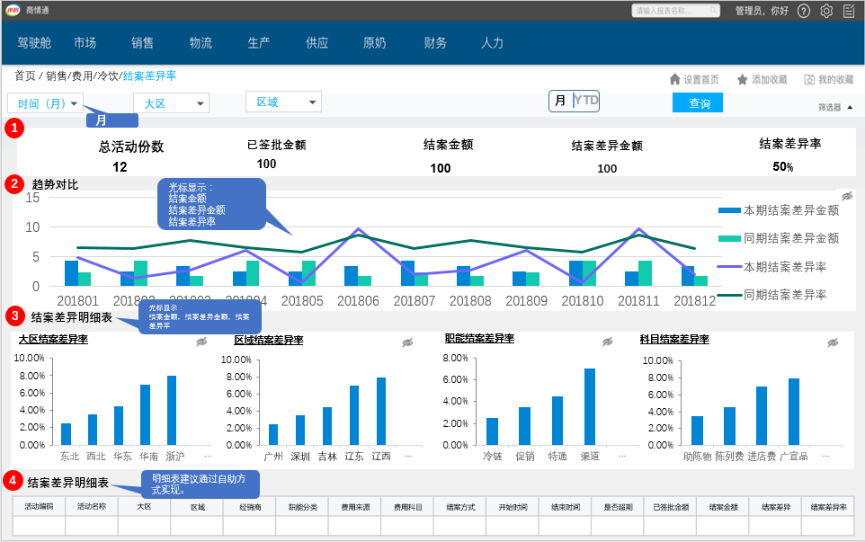

筛选器 | 时间筛选器：默认显示为当月，数据为T-1  大区筛选器：默认：全部  区域筛选器：默认：全部
排序 | 结案差异率表，均按照结案差异率从高到低排序
钻取 | /
联动 | 筛选器筛选：联动所有报表  表结案差异明细：联动指标栏、趋势对比、结案差异明细表，且表结案差异明细之间互相联动
颗粒度 | 时间维度  – 颗粒度：月，年  大区  – 颗粒度：大区  区域  – 颗粒度：区域
权限 | 详见用户权限表
仪表盘共用 | /
其他说明 | 图表：  1 历史趋势图的横、纵坐标支持拖动，灵活展现数据，保证可以展示图标中的最大值和最小值  2 图表中均默认不显示具体指标数字。点开“ ”后可以显示  数据说明  金额默认保留整数，单位为万元，  率默认保留 % 前两位小数
标题：无
维度：时间、大区、区域
展示形式：指标栏
包含字段：总活动份数、已签批金额、结案金额、结案差异金额、结案差异率
标题：趋势对比
维度：时间、大区、区域
展示形式：柱形图&折线图
包含字段：本期结案差异金额、同期结案差异金额、本期结案差异率、同期结案差异率
标题：结案差异明细表
维度：时间、大区、区域、职能、科目
展示形式：二维表
包含字段：结案差异率
标题：结案差异明细表
维度：时间、大区、区域、活动编码、活动名称、经销商、职能分类、费用来源、费用科目、结案方式、开始时间、结束时间、是否超期
展示形式：二维表
包含字段：已签批金额、结案金额、结案差异、结案差异率

分析指标与逻辑说明

序号 | 指标名称 | 指标单位 | 指标类型 | 数据来源 | 详细计算逻辑 | 各维度的汇总算法
1 | 总活动份数 | 保留整数，单位为万元 | 计算 |  | 活动编号计数；根据结案分析事实明细表（FACT_TPM_CLOSE_CASE_F）去重统计活动编码（CAMP_NUM）的个数
2 | 签批金额 | 保留整数，单位为万元 | 基础 | 表名：  PJ_TPM_CLOSE_CASE_A  FACT_TPM_CLOSE_CASE_F  字段名：  APPROVE_AMT | "线下基础表的剔税金额  条件：1.备档月份为1到12月；2.是否直接核减预算=是；3.数据类型=(执行,方案/签呈) "
3 | 结案金额 | 保留整数，单位为万元 | 基础 | 表名：  PJ_TPM_CLOSE_CASE_A  FACT_TPM_CLOSE_CASE_F  字段名：  CLOSE_AMT | "线下基础表的剔税金额  条件：1.备档月份等于选择月份；2.数据类型=结案"
4 | 结案差异金额 | 保留整数，单位为万元 | 基础 | 表名：  PJ_TPM_CLOSE_CASE_A  FACT_TPM_CLOSE_CASE_F  字段名：  DIFF_AMT | "线下基础表的剔税金额  条件：1.最终结案月份等于选择月份；2.数据类型=结案差异"
5 | 结案差异率 | %，小数点后2位 | 计算 |  | 【结案差异金额】/（【结案差异金额】+【结案金额】）
6 | 同期结案差异金额 | 保留整数，单位为万元 | 计算 |  | 上年同期的结案差异金额
7 | 同期结案金额 | 保留整数，单位为万元 | 计算 |  | 上年同期的结案金额
8 | 同期结案差异率 | %，小数点后2位 | 计算 |  | 【同期结案差异金额】/（【同期结案差异金额】+【同期结案金额】）

结案进度分析

分析维度
冷饮结案进度分析的数据总览

报表原型
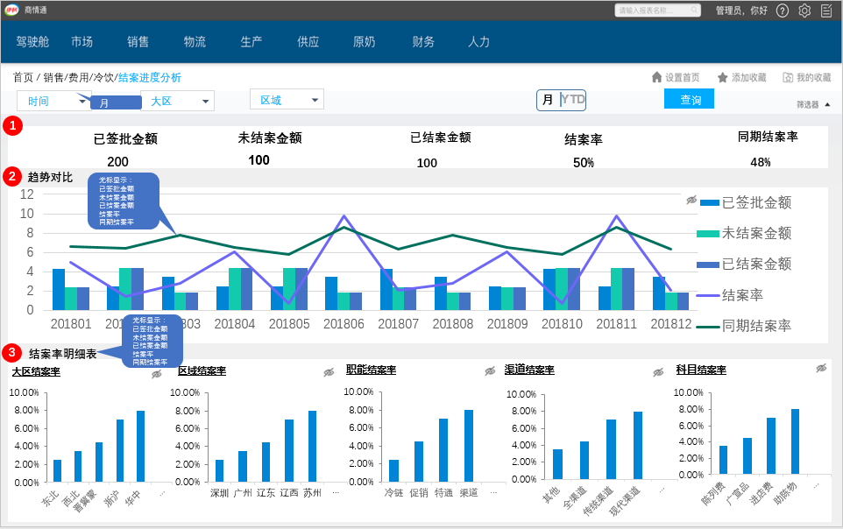

筛选器 | 时间筛选器：默认显示为当月，数据为T-1  大区筛选器：默认：全部  区域筛选器：默认：全部
排序 | 结案差异率表，均按照结案差异率从高到低排序
钻取 | /
联动 | 筛选器筛选：联动所有报表  表结案率明细：联动指标栏、趋势对比，且表结案率明细之间互相联动
颗粒度 | 时间维度  – 颗粒度：月，年  大区  – 颗粒度：大区  区域  – 颗粒度：区域
权限 | 详见用户权限表
仪表盘共用 | /
其他说明 | 图表：  1 历史趋势图的横、纵坐标支持拖动，灵活展现数据，保证可以展示图标中的最大值和最小值  2 图表中均默认不显示具体指标数字。点开“ ”后可以显示  数据说明  金额默认保留整数，单位为万元，  率默认保留 % 前两位小数
标题：无
维度：时间、大区、区域
展示形式：指标栏
包含字段：已签批金额、未结案金额、已结案金额、结案率、同期结案率
标题：趋势对比
维度：时间、大区、区域
展示形式：柱形图&折线图
包含字段：已签批金额、未结案金额、已结案金额、结案率、同期结案率
标题：结案绿明细表
维度：时间、大区、区域、职能、渠道、科目
展示形式：柱形图
包含字段：结案率

分析指标与逻辑说明

序号 | 指标名称 | 指标单位 | 指标类型 | 数据来源 | 详细计算逻辑 | 各维度的汇总算法
1 | 已签批金额 | 保留整数，单位为万元 | 基础 | 表名：  PJ_TPM_CLOSE_CASE_A  字段名：  APPROVE_AMT | "线下基础表的剔税金额  条件：1.备档月份为1到12月；2.是否直接核减预算=是；3.数据类型=(执行,方案/签呈) "
2 | 未结案金额 | 保留整数，单位为万元 | 计算 |  | 【签批金额】-【已结案金额】
3 | 已结案金额 | 保留整数，单位为万元 | 基础 | 表名：  PJ_TPM_CLOSE_CASE_A  字段名：  CLOSE_AMT | "线下基础表的剔税金额  条件：1.备档月份等于选择月份；2.数据类型=结案"
4 | 营销费用 | 保留整数，单位为万元 | 基础 | 表名：  PJ_TPM_CLOSE_CASE_A  字段名：  SALES_COST | 入账费用。执行文件分摊金额-结案差异-预结案差异-预结案实结案差异-不可用支付差异-可用支付差异
5 | 结案率 | %，小数点后2位 | 计算 |  | 【已结案金额】/【营销费用】
6 | 同期已结案金额 | 保留整数，单位为万元 | 计算 |  | 上年同期的已结案金额
7 | 同期营销费用 | 保留整数，单位为万元 | 计算 |  | 上年同期的营销费用
8 | 同期结案率 | %，小数点后2位 | 计算 |  | 【同期已结案金额】/【同期营销费用】

- 源系统表信息

序号 | 源系统 | 表名称 | 表名 | 事业部
1
2
3
4
5
6

- 用户权限表
错误!链接无效。
- 外部数据表设计

编号 | 字段名称 | 是否关键 | 字段 ID | 数据类型 | 说明

- 需求变更清单
编号 | 模块 | 事业部 | 问题描述 | 提出人 | 提出日期
1
2
3

